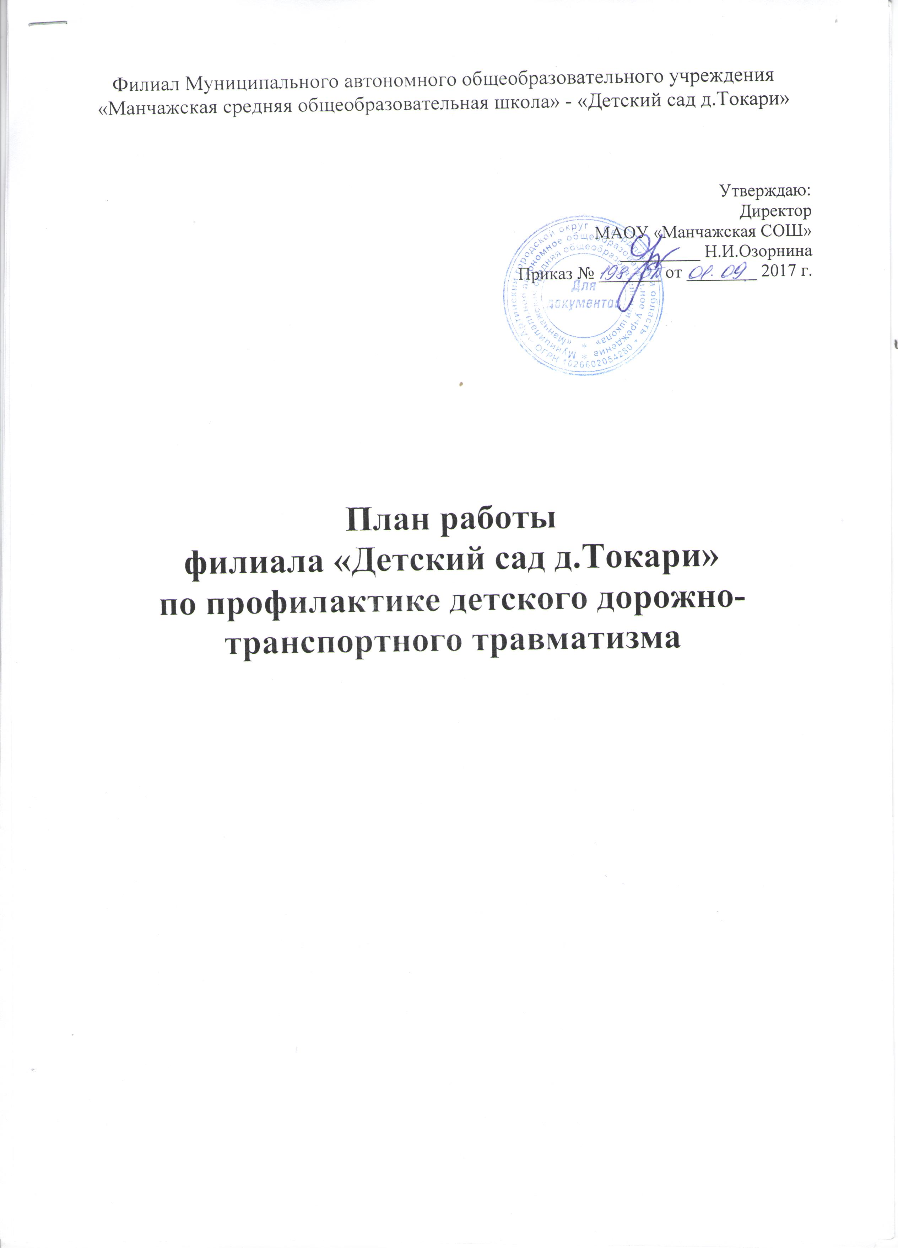

Филиал муниципального автономного образовательного учреждения
«Манчажская средняя общеобразовательная школа» - «Детский сад деревни Токари»

Утверждаю
Директор
МАОУ «Манчажская СОШ»
__________ Н.И. Озорнина
Приказ № 198-ОД от 01.09.2017 г.

План работы
филиала «Детский сад д. Токари»
по профилактике детского дорожно – транспортного травматизма

2017

Перспективное планирование работы
с дошкольниками по ознакомлению
с правилами дорожного движения

Месяц | Форма работы
Сентябрь | Тема «Улица»  - что такое улица  -дорога до дет.сада
Сентябрь | - основные части улицы  - улица, на которой расположен д/сад
Сентябрь | - улицы нашего села
Сентябрь | Целевая прогулка  «Знакомство с улицей»
Сентябрь | Изготовление макетов «Наша улица»,  «Улицы нашего города»
Октябрь | Тема «Транспорт»  - для чего нужны машины  - кто управляет автомобилем  - рассматривание грузового автомобиля  - «берегись машины»
Октябрь | - какие бывают машины  - кто такой пассажир
Октябрь | - виды транспорта  - правила для пассажиров  - безопасное поведение на улице и в транспорте
Октябрь | Целевая прогулка  «наблюдение за транспортом»
Октябрь | Подбор атрибутов к с/р игре «Шоферы»
Ноябрь | Тема «светофор»  - что такое светофор  - три сигнала светофора  - для чего нужен светофор
Ноябрь | Школа светофорных наук
Ноябрь | Конкурс- чтецов  «три сигнала- светофора»
Ноябрь | Развитие «Бабушка- загадушка о правилах дорожного движения»
Декабрь | Тема «Пешеход»  - кто такой пешеход  - правила пешехода
Декабрь | - школа пешеходных наук  - правила движения по улице и ее перехода  - пешеход и его поведение на улице
Декабрь | Целевая прогулка  «Пешеходы на улице»
Декабрь | Игра «Лучший пешеход»
Январь | Тема «Осторожно, скользкая дорога»  - правила поведения на скользком тротуаре, дороге  - правила катания на санках, лыжах «Помни нельзя выезжать на проезжую часть!»
Январь | Целевая прогулка  «К остановке пассажирского транспорта»
Февраль | Тема «Пешеходный переход и дорожные знаки»  - что такое пешеходный переход  - как нужно переходить дорогу
Февраль | - школа дорожных наук  - какие дорожные знаки нужно знать
Февраль | Целевая прогулка  «Пешеходный переход»
Февраль | Изготовления знаков дорожного движения
Февраль | Игровая программа «В стране дорожных знаков»
Март | Тема «Перекресток, сигналы регулировщика»  - что такое перекресток  - сигналы регулировщика
Март | На участке организация игры «Улица»
Март | Тематическая выставка  «Дети и их родители о правилах дорожного движения»
Апрель | Тема «Внимание- велосипед, самокат, ролики»  - правила безопасного движения на велосипеде, самокате, роликах
Апрель | -театрализовано- музыкальное представления «Азбука правил дорожного движения»
Апрель | Игра «Что, где, когда»
Апрель | Открытые занятия для родителей
Май | Тема «Знатоки правил дорожного движения»  Обобщение пройденного
Май | Викторина «Пешеход на улице»
Май | Обыгрывание проблемных ситуаций в игре « А что если»
Май | Проверка знаний правил дорожных движений

Планирование работы с воспитателями

Формы работы | Содержание | Отчетный период | Ответственный
Инструктаж | Предупреждение детского дорожного травматизма.  Общие положения правил дорожного движения. | Сентябрь | ст. воспитатель
Семинар- практикум  Консультация | Обучение педагогов по оказанию доврачебной помощи.  Оснащения уголка по ПДД. | Октябрь  Октябрь | медсестра  ст. воспитатель
Консультация | Методические указания по обучению детей дошкольного возраста ПДД. | Ноябрь | ст. воспитатель
Деловая игра | Проверка знаний ПДД у педагогов | Декабрь | ст. воспитатель
Смотр- конкурс | Уголки по ПДД | Январь | ст. воспитатель
Мастер- класс  Открытые просмотры | Занятия с дошкольниками по обучению правилами дорожного движения. Обмен опытом | Февраль | воспитатель  разновозрастной группы
Тематический контроль | Организация работы по профилактики детского дорожно - транспортного травматизма | Март | ст. воспитатель
Выставка | Пособия, дидактические игры, методические пособие по ПДД | Апрель | Воспитатель разновозрастной группы
Совещание | Итоги работы по предупреждению детского дорожно-транспортного травматизма | Май | ст. воспитатель

Планирование работы с родителями

Форма работы | Содержание | Отчетный период | Ответственный
Общее собрание | Типичные случаи детского травматизма и меры его предупреждения. | Сентябрь | ст. воспитатель
Групповые собрания | «Безопасность детей на дорогах» | В течение года | Воспитатель разновозрастной группы
Оформление стендов | «Взрослые, вам подражают!»,  «Внимание- наступила зима!»,  « Каждый взрослый и ребенок должен знать это с пеленок» | В течение года | воспитатель разновозрастной группы
Анкетирование | Отношение родителей к соблюдению правил дорожного движения | Декабрь | воспитатель разновозрастной группы
Участие в конкурсах | Игра « Лучший пешеход» | Декабрь | воспитатель разновозрастной группы
Просмотр открытых занятий, утренников | Открытые занятия, игровая программа « В стране дорожных знаков» | Февраль | воспитатель разновозрастной группы
Тематические выставки | « Дети и их родители о правилах дорожного движения» | Март | воспитатель разновозрастной группы
Просмотр открытых занятий, утренников | Открытые занятия, музыкально-театрализованное представление  « Азбука дорожного движения» | Апрель | воспитатель разновозрастной группы
Помощь в оснащении уголка по ПДД | Изготовление макетов улиц, дорожных знаков, моделей светофора, атрибутов для сюжетно-ролевых игр и прочее | В течение года | воспитатель разновозрастной группы

